28 июля – Всемирный день профилактики гепатитов
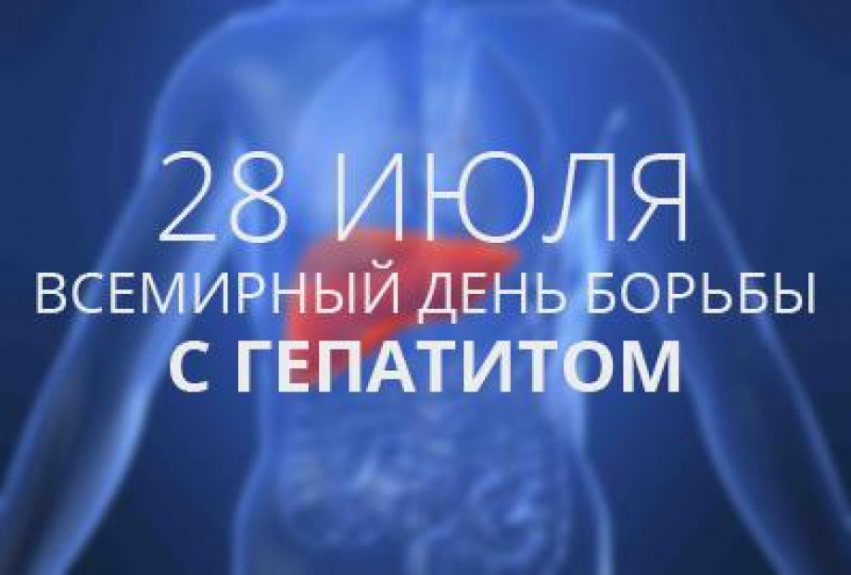
28 июля – это повод закрепить и усилить знания людей в борьбе с таким серьезным заболеванием как гепатит.
Гепатит – это острое или хроническое воспалительное заболевание печени.
Возбудителями чаще всего являются вирусы. Однако причиной развития могут быть другие инфекции, токсичные вещества (алкоголь, наркотики) и аутоиммунные заболевания.
В мире гепатит является одной из наиболее распространенных болезней и охватывает более 400 миллионов человек. По данным ВОЗ, каждые 30 секунд это заболевание забирает 1 человеческую жизнь.
Из наиболее часто встречающихся выделяют гепатиты типов A, B и C. Вместе взятые вирусы гепатита B и C являются главной причиной цирроза печени и рака, ежегодно унося 1,3 миллиона жизней.
Чтобы защитить себя от гепатита, следует придерживаться нескольких правил:
Во-первых, самой эффективной мерой профилактики гепатита является вакцинация. С 2000 года иммунизация против гепатита В включена в Национальный календарь профилактических прививок Республики Беларусь и проводится детям на первом году жизни.
Во-вторых, огромную роль играет соблюдение гигиены. Регулярное мытье рук с мылом перед едой и после посещения туалета может снизить риск заражения гепатитами A и Е. Такие предметы как полотенце, зубная щетка, бритва должны быть исключительно индивидуальными.
В-третьих, при посещении маникюрного и тату-салонов необходимо убедиться в том, что используемые инструменты прошли процедуру стерилизации. Использование нестерильных инструментов может привести к заражению гепатитом B и C.
В-четвертых, ограничение числа сексуальных партнеров, использование презервативов – снижает риск заражения гепатитом B и C во время половых контактов.
Всемирный день профилактики гепатитов напоминает нам о важности поддержания здоровья печени, о необходимости регулярного прохождения медицинских осмотров и своевременном обращении за медицинской помощью в случае необходимости.
Берегите свое здоровье и здоровье своих близких!
28 июля 2023 года задать интересующие вопросы можно по следующим телефонам:

– 8(0232)35-79-22 с 12.00 до 13.00 (врач-инфекционист У «Гомельская областная клиническая инфекционная больница» Светлана Васильевна Бондаренко);
– 8(0232)50-74-48 с 10.00 до 12.00 (заведующий противоэпидемическим отделением ГУ «Гомельский областной центр гигиены, эпидемиологии и общественного здоровья» Галина Алексеевна Кузьмина).
Янина Черненкова,
заведующий отделением
организационно-методической работы
отдела общественного здоровья
Гомельского областного ЦГЭ и ОЗ

